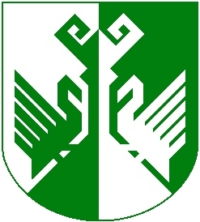

ШЕРНУР  МУНИЦИПАЛ  РАЙОНЫН  АДМИНИСТРАЦИЙЖЕ |  | АДМИНИСТРАЦИЯ СЕРНУРСКОГО МУНИЦИПАЛЬНОГО  РАЙОНА
ПУНЧАЛ |  | ПОСТАНОВЛЕНИЕ

от 20 апреля 2017 года № 123

О внесении изменений в постановление администрации Сернурского муниципального района от 12.04.2017 № 108 «О внесении изменений в постановление администрации Сернурского муниципального района от 27.12.2012 № 528 «Об образовании на территории муниципального образования «Сернурский муниципальный район» единых избирательных участков, участков референдума для проведения голосования и подсчета голосов избирателей, участников референдума»

Администрация Сернурского муниципального района постановляет:
Пункт 1 изложить в следующей редакции:
1. Внести в постановление администрации Сернурского муниципального района от 27 декабря 2012 года № 528 «Об образовании на территории муниципального образования «Сернурский муниципальный район» единых избирательных участков, участков референдума для проведения голосования и подсчета голосов избирателей, участников референдума» (в ред. от 02.08.2016 г.) (далее по тексту постановление № 528 от 27.12.2012) следующие изменения:
2. Контроль за исполнением настоящего постановления возложить на и.о. заместителя главы администрации, руководителя аппарата администрации М.С. Вознесенскую.
3. Настоящее постановление вступает в силу после его официального опубликования (обнародования).

Глава администрации  Сернурского  муниципального района | С. Адиганов

